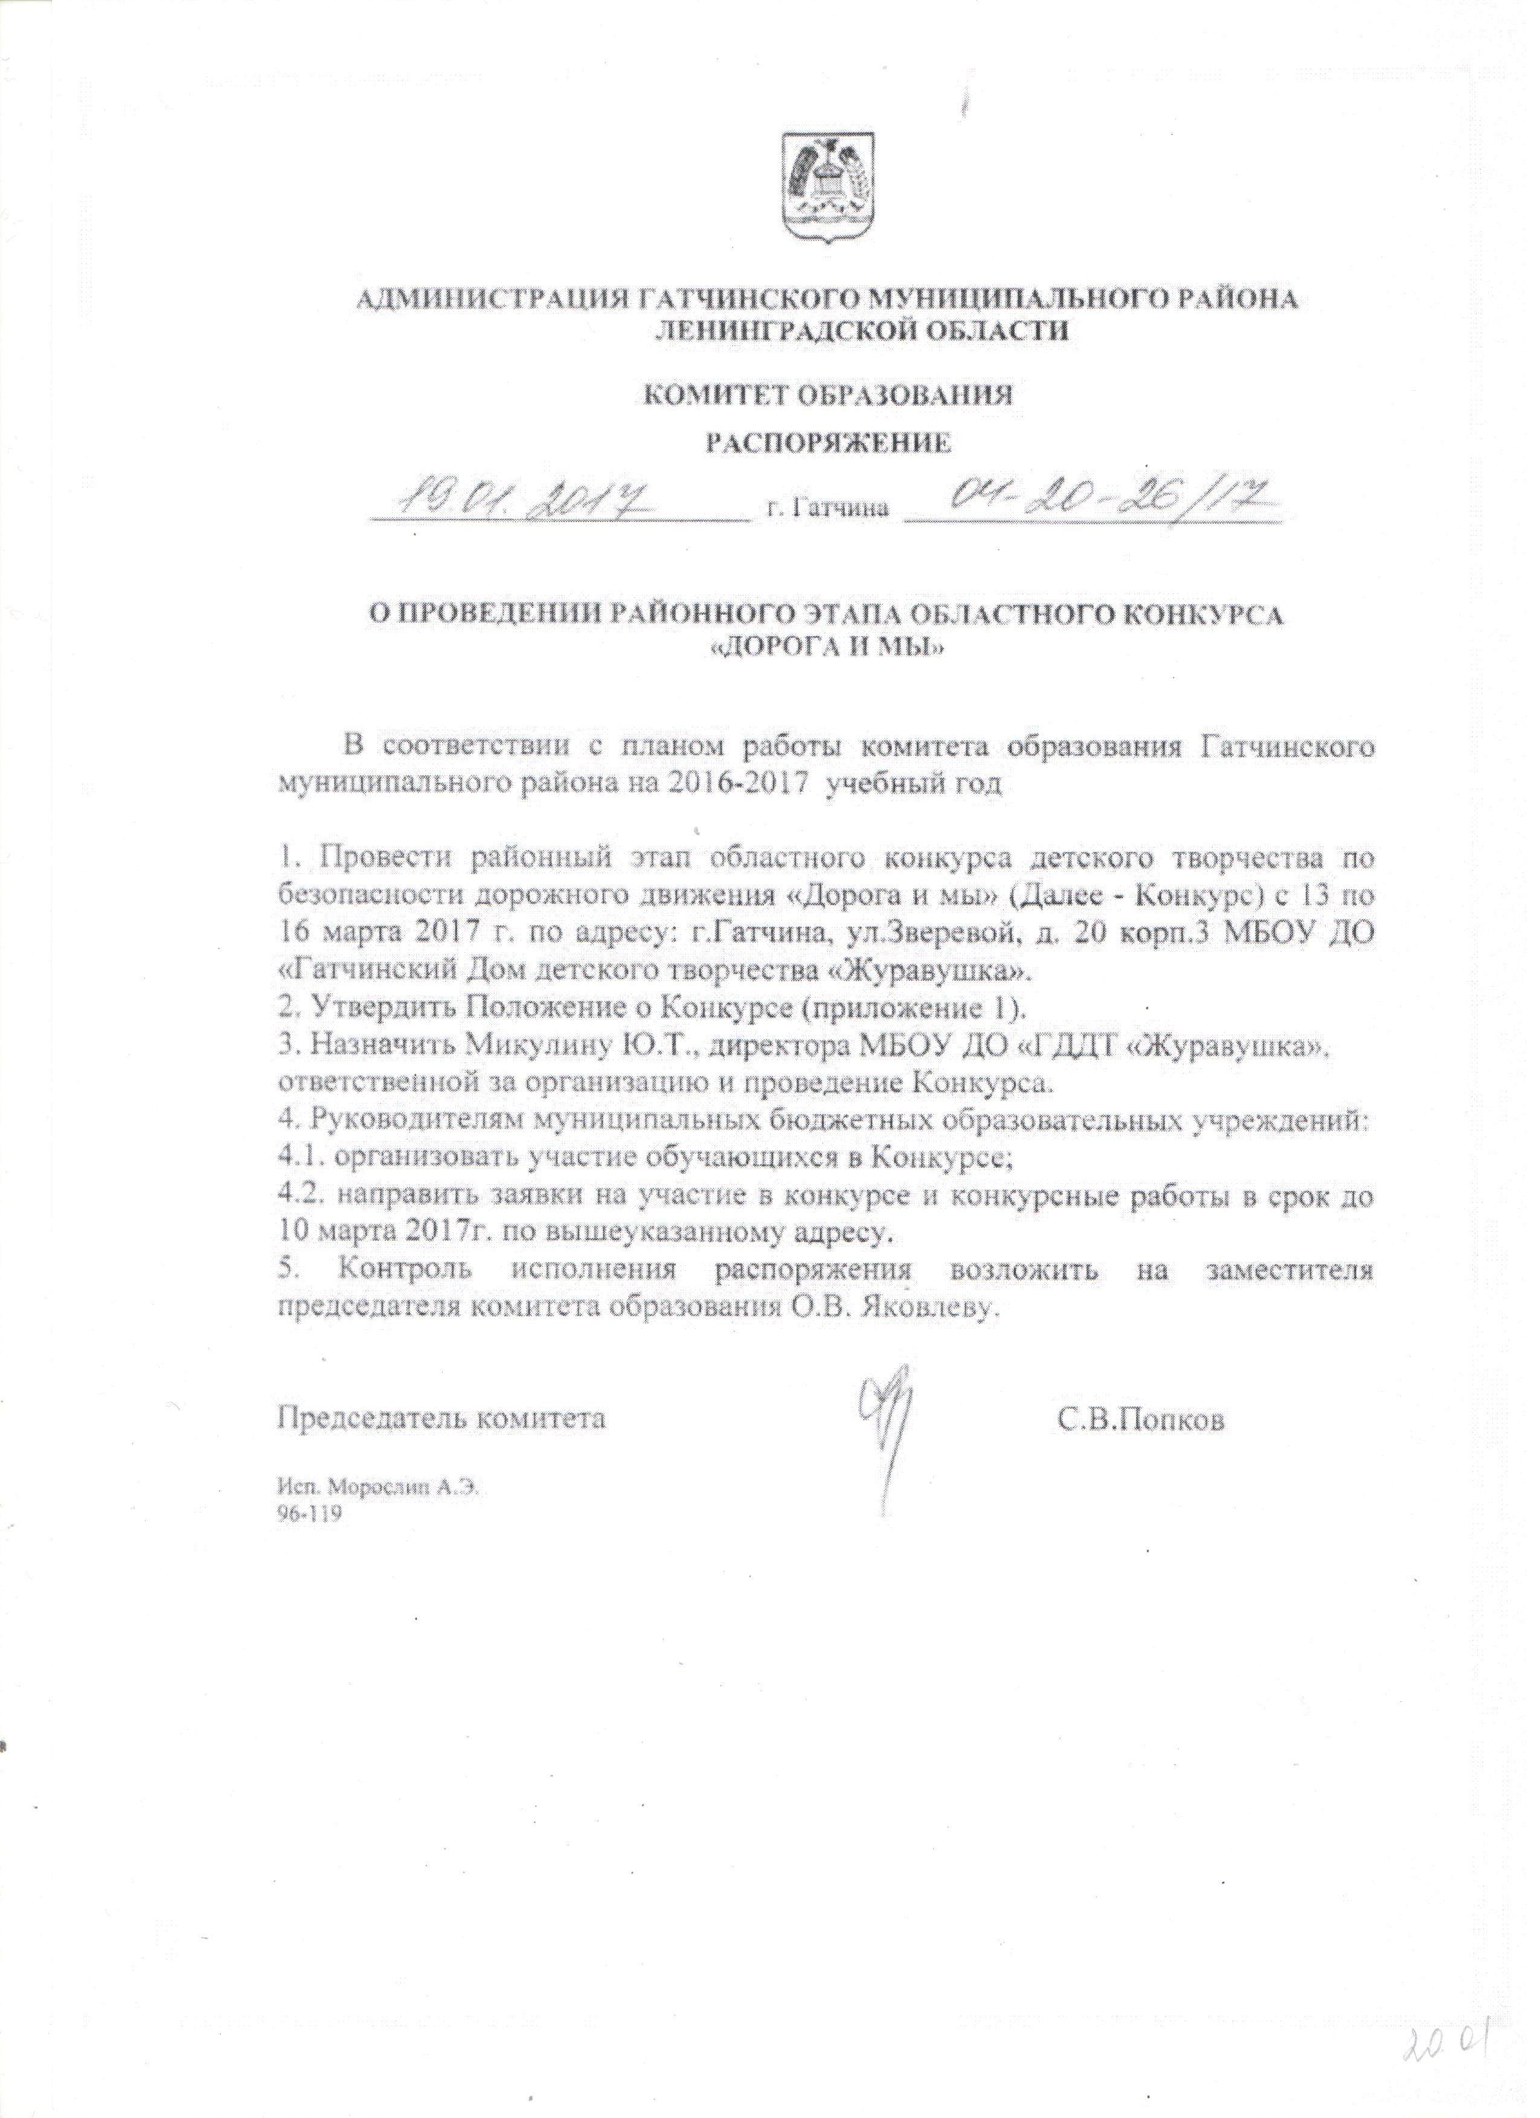

Приложение 1
к распоряжению комитета образования
Гатчинского муниципального района
от 19.01.2017г. № 04-20-26/17

ПОЛОЖЕНИЕ
о проведении районного этапа областного конкурса
детского творчества по безопасности дорожного движения
«ДОРОГА И МЫ»

1. Общие положения
1.1. Положение определяет статус, цели, задачи, порядок проведения районного этапа областного конкурса детского творчества по безопасности дорожного движения «Дорога и мы» (далее – Конкурс).
1.2. Конкурс проводится с целью профилактики детского дорожно-транспортного травматизма.
1.3. Основными задачами Конкурса являются:
пропаганда безопасности дорожного движения среди учащихся образовательных учреждений Ленинградской области;
привлечение учащихся к систематическому изучению правил дорожного движения;
воспитание культуры безопасного поведения на дорогах;
развитие творческого потенциала учащихся;
ознакомление общественности с творчеством детей по тематике безопасности дорожного движения.

2. Место и сроки проведения Конкурса

Районный этап Конкурса проводится в два этапа:
2.1. Первый этап (январь-февраль 2017 года) – на уровне образовательной организации.
2.2. Второй этап (13 – 16 марта 2017 года) - на уровне муниципального образования (проводится в МБОУ ДО «Гатчинский ДДТ «Журавушка»)
2.3. Третий этап (областной) проводится 11 апреля 2017 г. на базе Государственного бюджетного образовательного учреждения дополнительного образования «Центр «Ладога» (Всеволожский район, дер. Разметелево).
3. Участники конкурса

3.1. К участию в районном этапе Конкурса допускаются победители первого этапа - обучающиеся муниципальных образовательных организаций.
3.2. Конкурс проводится по 4-м возрастным группам:
1-я возрастная группа – от 5 до 6 лет (дошкольники);
2-я возрастная группа - от 6 до 10 лет (1 - 4 классы);
3-я возрастная группа - от 11 до 13 лет (5 – 8 классы);
4-я возрастная группа – от 14 до 18 лет (9 – 11 классы).
Возраст участников определяется на момент проведения второго этапа Конкурса.
3.3. Допускается индивидуальное и коллективное участие.

4. Организаторы Конкурса

4.1. Муниципальный этап Конкурса проводится на базе МБОУ ДО «ГАТЧИНСКИЙ ДОМ ДЕТСКОГО ТВОРЧЕСТВА «ЖУРАВУШКА» по адресу : г. Гатчина, ул Авиатриссы Зверевой д.20 корп. 3
4.2. Жюри Конкурса:
- проводит оценку материалов, поступивших на Конкурс в соответствии с критериями; решение жюри оформляется протоколом и утверждается председателем жюри;
- жюри определяет кандидатуры победителей в каждой номинации и возрастной категории конкурса.

5. Порядок проведения Конкурса

5.1. Темы конкурса: «Наш весёлый друг - светофор», «Дорога и мы»,
«Дорога не терпит шалости», «Безопасность – мой стиль жизни».
  - Конкурс проводится по следующим номинациям:
- «Художественное творчество»
- «Декоративно-прикладное творчество»
- «Фототворчество»
- «Видеотворчество»
- «Компьютерное творчество»
- «Техническое творчество»
- «Литературное творчество»
Номинация «Художественное творчество» (рисунок).
Номинация «Художественное творчество» (рисунок) проводится для возрастных групп:
От 5 до 6 лет (дошкольники);
От 6 до 10 лет (1-4 классы)
Для участия в Конкурсе принимаются творческие работы, выполненных в техниках: карандаш, фломастер, гуашь, акварель, пастель, гравюра, коллаж, аппликация и т.д., отвечающие целям и задачам конкурса. Формат работ – 30х40 см без паспарту (не сгибать и не сворачивать!). Каждую работу должна сопровождать аннотация в соответствии с требованиями к этикетке выставочного экспоната (Приложение 1).
Критерии оценки номинации:
соответствие условиям Положения и заявленной теме;
оригинальность замысла и художественная выразительность образа (оригинальное композиционное решение, цветовая и смысловая выразительность);
соответствие возрасту, мастерство исполнения;
легкость зрительного восприятия и простота тиражирования в ;
соблюдение Правил дорожного движения (далее - ПДД).
Номинация «Художественное творчество» (конкурс лучших эскизов (рисунок и слоган) светоотражающих значков и элементов одежды (с демонстрацией их применения) на тему «Одет я стильно и на дороге меня видно» проводится для возрастных групп:
От 11-13 лет (5-8 классы);
От 14 – 18 лет (9-11 классы.
Для участия в этой номинации конкурсант представляет рисунок светоотражающего значка и элементов одежды с вариантами возможного нанесения и применения. Рисунок и элемент одежды могут быть нарисованы на бумаге, сфотографированы или отсканированы. К рисункам должно быть приложено текстовое описание - обоснование творческой части - не более 1000 символов с пробелами. Тема рисунка должна соответствовать тематике Конкурса. Слоган должен быть призывом к соблюдению правил дорожного движения.
Критерии оценки номинации:
соответствие условиям Положения и заявленной теме ;
оригинальность замысла и художественная выразительность образа;
соответствие возрасту, мастерство исполнения;
легкость зрительного восприятия и простота тиражирования;
соблюдение ПДД.

Номинация «Декоративно-прикладное творчество» (игрушки, коллажи, аппликации). Участник предоставляет не более 2-х работ по тематике Конкурса; поделки выполняются из любого материала и в любой технике; габаритные размеры экспонатов должны быть не более 0,5 м х 0,5м х 0,8 м; каждую работу должна сопровождать аннотация в соответствии с требованиями к этикетке выставочного экспоната (Приложение 1).
Критерии оценки номинации:
соответствие работы возрасту исполнителя;
оригинальность замысла и художественная выразительность образа (оригинальное композиционное решение, фантазия в использовании материалов для изготовленных изделий);
эстетический вид и оформление работы;
оформление, профессионализм в работе;
соблюдение ПДД.

Номинация «Фототворчество» подразделяются :
Фоторепортаж, фотоколлаж, фотоочерк проводится для всех возрастных групп. Работы представляются в виде черно-белых или цветных фотографий, размером от 18х24см до 30х45 см, текст должен быть размещён на лицевой стороне работы в правом нижнем углу или рядом с фотографией; фотоколлаж – размер А2 или А3 (фотографии черно-белые или цветные); оформление фотографий может быть в форме книги, «книги-раскладушки», альбома; работу должна сопровождать аннотация в соответствии с требованиями к этикетке выставочного экспоната (Приложение 1).
Конкурс лучших фотографий, выполненных в стиле селфи, для возрастных групп:
от 11 – 13 лет (5-8 классы);
от 14-18 лет (9-11 классы).
Тематика и исполнение фотог8рафий должны соответствовать теме «Безопасность – мой стиль жизни!». Фотография в формате *.jpg должна быть прислана в электронном виде на адрес организаторов конкурса: zhddt@yandex.ru
Критерии оценки номинации:
соответствие условиям Положения и заявленной теме;
креативность, творческий подход и индивидуальность представленных работ;
оригинальность идеи и содержания;
уровень техники исполнения представленных работ;
соблюдение ПДД.

Номинация «Видеотворчество» (видеоклипы, видеофильмы). Хронометраж видеоклипов от 1 до 3 минут, хронометраж видеофильмов до 10 минут; жанр любой (игровой, документальный, мультипликационный, экспериментальный, учебный). Каждый фильм представляется на Конкурс на отдельном диске в сопровождении аннотации в соответствии с требованиями к этикетке выставочного экспоната (Приложение 1).
Критерии оценки работ в номинации:
соответствие условиям Положения и заявленной теме;
оригинальность замысла (сценарный и сюжетный ход);
воплощение авторского замысла и целостность восприятия произведения (режиссура);
уровень изобразительного решения (операторское мастерство);
соблюдение ПДД.

Номинация «Компьютерное творчество» подразделяется:
Компьютерная презентация на тему «Россия – безопасная держава»
проводится для возрастных групп:
от 11-13 лет(5-8 классы);
от 14-18 лет (9-11 классы).
Презентация должна содержать научно-творческое исследование в сравнении с зарубежной практикой обеспечения безопасности дорожного движения или поиск интересных исторических фактов, связанных с БДД ( например, каким образом в наши дни заботятся о безопасности дорожного движения в разных странах). Презентация должна быть выполнена в программе Power Points, Director Macromedia и др.; в работе должна быть установлена автоматическая смена слайдов, указаны ссылки на используемые ресурсы (источники); работа должна быть представлена на диске в сопровождении аннотации в соответствии с требованиями к этикетке выставочного экспоната (Приложение 1).
Компьютерная анимация (лучшая GIF – анимация; лучшая FLASH – анимация; лучшая 3D – анимация; лучший мультфильм в другой технике (аппликация, пластилин, кукольный и т.п.). Хронометраж работы не более 10 минут, работа должна быть представлена на отдельном диске в сопровождении аннотации в соответствии с требованиями к этикетке выставочного экспоната (Приложение 2).
Компьютерная графика (работы, созданные в графических редакторах Paint, Photoshop, Flash, 3D Max и др.). Работа должна быть представлена на отдельном диске в сопровождении аннотации в соответствии с требованиями к этикетке выставочного экспоната (Приложение 1).
Критерии оценки работ в номинации:
соответствие условиям Положения и заявленной теме; оригинальность идеи и решения;
информационное наполнение;
художественный уровень работы;
использование компьютерных технологий (сложность выполнения);
наличие ссылки на используемые ресурсы (источники);
соблюдение ПДД.

Номинация «Техническое творчество» проводится для всех возрастных групп и подразделяется:
модели транспортных средств, светофоров и др.;
макеты дорожных ситуаций, мегаполиса («Моя улица», «Мой город» и др.);
комплексные или объёмные макеты (участки улиц, перекрёстков, дорожных ситуаций и др.);
модели и макеты могут быть динамичными и могут быть выполнены из любого материала, габаритные размеры экспонатов должны быть не более 0,8м х 0,8м х 1м.
Изделия из готовых конструкторов на выставку не принимаются. Работу должна сопровождать аннотация в соответствии требованиями к этикетке выставочного экспоната (Приложение 1).
Критерии оценки номинации:
соответствие условиям Положения и заявленной теме;
техника выполнения;
креативность, творческий подход и индивидуальность представленных работ;
сложность исполнения;
соблюдение ПДД.
Номинация «Литературное творчество» (прозаические или поэтические работы). Участники представляют не более 2-х прозаических или поэтических работ на тему безопасности дорожного движения. Работа должна быть напечатана на русском языке. В тексте не допускается сокращение наименований, за исключением общепринятых. Объем работы составляет не более 3 страниц печатного текста формата А 4. На титульном листе работы указывается следующая информация об участнике конкурса: фамилия, имя, отчество; дата рождения; наименование образовательной организации, класс (группа, кружок, объединение и др.); фамилия, имя, отчество педагога, телефон педагога.
Критерии оценки работ в номинации:
соответствие условиям Положения и заявленной теме;
соблюдение ПДД;
полнота раскрытия темы, построение сюжета, язык, стилистические особенности, логика изложения, оригинальность в прозе;
поэтическая манера, уровень знания и применения законов стихосложения, особенностей литературных жанров, выразительность поэтического языка, оригинальность, знание художественной традиции, эмоциональность в поэзии.

5.3. Работы, представляемые на Конкурс, должны соответствовать номинации и теме; иметь этикетку, выполненную в компьютерном варианте и размещенную на лицевой стороне работы в правом нижнем углу (Приложение №2). Работа должна быть оформлена в паспарту или рамку размером 5 см. Этикетка должна быть надежно прикреплена к работе. Содержание работ должно отвечать следующим требованиям: в работе должна быть отражена тема соблюдения детьми и взрослыми дорожной безопасности; каждая работа должна иметь название, отражающая ее содержание. В конкурсных работах не должно быть ошибок в соблюдении ПДД. Оформление работ должно соответствовать требованиям номинаций.
5.4. Работы, имеющие ошибки в оформлении, в содержании и объяснении ПДД, рассматриваться не будут.
5.5. Конкурсные работы, занявшие призовые места, не возвращаются авторам. Эти работы будут представлять Ленинградскую область на региональных, Всероссийских и Международных выставках – конкурсах по профилактике детского дорожно-транспортного травматизма и безопасности дорожного движения. Остальные работы хранятся в течение одного месяца после проведения конкурса, по истечении срока ответственность за сохранность не вывезенных экспонатов организаторы конкурса не несут.
5.6. Оргкомитет муниципального этапа Конкурса принимает заявки (Приложение 1) и конкурсные работы по адресу: г. Гатчина,
ул. Авиатриссы Зверевой д.20 корп. 3, МБОУ ДО «Гатчинский Дом детского творчества «Журавушка» до 10 марта 2017 года
(Печковская Наталья Ивановна, Тел. 73916)

- Подведение итогов

6.1. Подведение итогов 15 -16 марта 2017 года.
6.2. Победители и призеры определяются в каждой номинации и каждой возрастной группе и награждаются грамотами.
Работы Победителей муниципального этапа Конкурса направляются для участия в региональном Конкурсе «ДОРОГА И МЫ».

Приложение 1
ФОРМА ЗАЯВКИ
на участие в муниципальном конкурсе детского творчества
«Дорога и мы»

- Заявитель ______________________________________________________
(наименование учреждения, адрес, телефон)

№ п/п | Вид экспона-та, название работы | Номинация,  возрастная категория | Фамилия, имя  участника  (полное) | Возраст  участника,  класс | Школа,  учреждение дополнительно-го образования | ФИО  педагога  телефон | Контактный телефон  организации и домашний адрес

Руководитель ______________ (ФИО, подпись)
дата «__»__________2017г.

МП

ФОРМА ЭТИКЕТКИ НА ВЫСТАВОЧНЫЙ ЭКСПОНАТ
Название конкурсной работы:

Номинация:
Тема:
Возраст:
Автор(ы):

ФИО руководителя (педагога)

МБОУ СОШ (МБОУ ДО )
_______________________________________________ района

Размеры лицевой части этикетки не должны превышать 90 х 40 мм.

